PRESSINFORMATION

2016-03-31

Isuzu Sverige förstärker sin organisation

Sedan en månad tillbaka är Gustav Freij varumärkesdirektör för Isuzu i Sverige med det operativa ansvaret för hela verksamheten på sitt bord.

Gustav Freij är 36 år och kommer närmast från tjänsten som företagsförsäljningschef på Hyundai Sverige. Gustav har en lång och bred erfarenhet från den svenska bilbranschen. Såväl tjänster som servicemarknadschef, platschef hos återförsäljare samt regionchef ingår i hans meritförteckning. Sin första tjänst efter studierna hade Gustav på kreditbordet hos Royal Bank of Scotland i Birmingham, England.

– Vårt mål är att inom två år tredubbla försäljningen i Sverige. Vi ska vara bland Topp-3 i pickup-segmentet. Isuzu D-Max har en marknadsandel i Europa på 15 procent. Det ska vi överträffa, säger Gustav Freij.

Målsättningen för Isuzus relansering i Sverige är kaxig, men på moderbolaget International Motors Nordic har man gjort en liknande resa tidigare och ser med stor tillförsikt på framtiden för det nya varumärket.

– Isuzu kommer att dela samma vision som gjort övriga varumärken inom IM Nordic framgångsrika: Nöjd personal och nöjda återförsäljare, vilket i förlängningen ger nöjda bilägare, säger Torbjörn Lillrud, vd för International Motors Nordic AB.

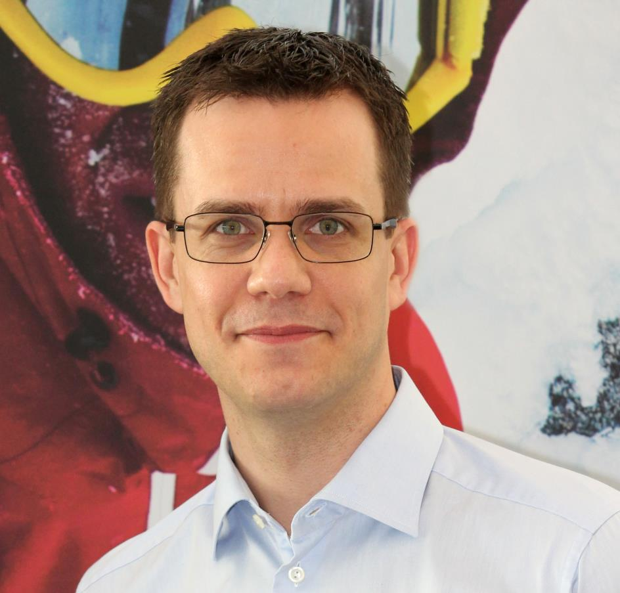
Gustav Freij är ny varumärkesdirektör för Isuzu Sverige.

Om Isuzu
Isuzu är Japans äldsta och största lastbilstillverkare. Rötterna sträcker sig tillbaka till 1916 och tillverkningen startade 1922 i Ishikawajima Automotive Works Company. Idag tillverkas cirka 670.000 lastbilar, bussar och pickuper per år. Företagets erfarenheter och forskning inom den tunga sidan har varit vägledande under utvecklingen av pickupen D-Max. Isuzu D-Max har klassledande dragvikt på hela 3.500 kg samt en bränsleeffektiv motor med låg förbrukning och ett koldioxid-utsläpp på endast 192 g/km, vilket innebär låga driftskostnader och låg vägskatt.

För mer information, kontakta:

Thomas Possling
Informations- och PR-chef
Isuzu Sverige AB
040-618 49 25
0739-20 49 25
tpossling@im-nordic.com

